# ZooKeeper

## 背景介绍

## 作用

zk可以用来保证数据在zk集群之间事务性一致，如：

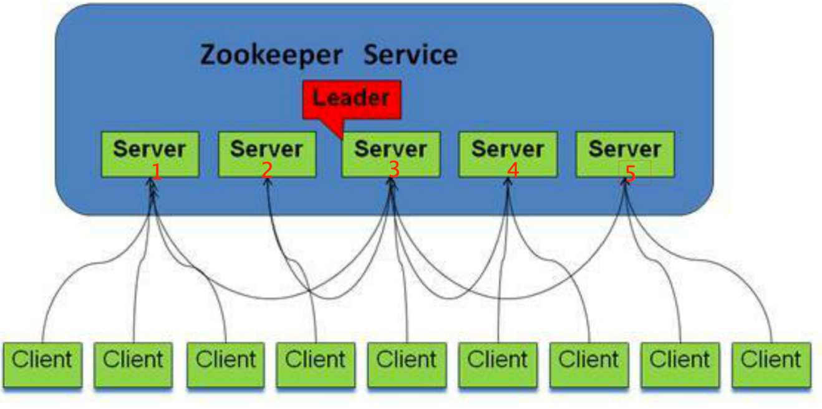

删除Server1中的数据后，其他集群的Server会自动同步删除之后的数据。

## 安装

### 3.1规模

集群的规模小于等于3，各个集群的系统时间必须一致。

### 3.2配置

1. 解压zk的压缩包到指定位置。
2. 修改conf文件，cp zoo_sample.cfg zoo.cfg
3. 编辑zoo.cfg

修改dataDir=/home/zk/data

新增 server.0=hadoop0:2888:3888

server.1=hadoop1:2888:3888

server.2=hadoop2:2888:3888

（4）创建文件夹 mkdir /home/zk/data

在data目录下，创建文件myid，值为0

1. 用scp命令分发zk文件夹到集群

## 3.2启动

启动zk的服务：zkServer.sh start

## 3.4验证

验证zk的启动状态：zkServer.sh status